Estadística. Cuarto ejercicio

Hemos realizado un experimento con estudiantes universitarios, cuyos datos están en http://www.uv.es/mperea/cuarto_ejercicio.sav. En el experimento se quería examinar si había claves contextuales en el recuerdo. Todos los sujetos leyeron un texto en el aula A durante 20 minutos. Tras un periodo de descanso de otros 10 minutos en los que los sujetos vieron un vídeo en el aula B se pasó a la fase de test. Dicha fase de test consistía en 15 preguntas sobre el texto que habían leído. La mitad de los sujetos (mediante selección al azar) realizó dicho test en el aula A, mientras que la otra mitad de los sujetos realizó el test en un aula C, que tenía características MUY diferentes al aula A.

- Indica cuántos sujetos participaron en el experimento
Tantos como filas en el archivo: 50
- Indica la o las variables independientes, por una parte, y la o las variables dependientes por otra.
Variable independiente: Tipo de contexto aprendizaje/recuerdo (igual vs. diferente).
Variable dependiente: número de preguntas correctas
- Efectúa los análisis estadísticos que consideres convenientes en el experimento. ¿En qué tipo de índice te centrarás?
Una primera opción es Explorar, con tipo de contexto como Factor, y Número de preguntas correctas como var.dependiente. Y mirar el diagrama de caja y bigotes, comparando ambas distribuciones.
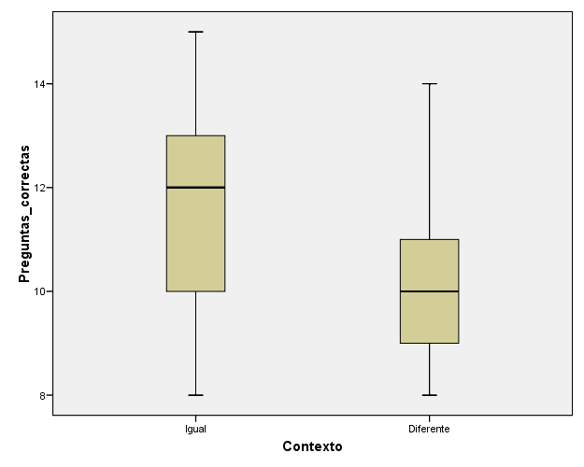
Descriptivos

 | Contexto |  |  | Estadístico | Error típ.
Preguntas_correctas | Igual | Media |  | 11.68 | .399
Preguntas_correctas | Igual | Intervalo de confianza para la media al 95% | Límite inferior | 10.86
Preguntas_correctas | Igual | Intervalo de confianza para la media al 95% | Límite superior | 12.50
Preguntas_correctas | Igual | Media recortada al 5% |  | 11.69
Preguntas_correctas | Igual | Mediana |  | 12.00
Preguntas_correctas | Igual | Varianza |  | 3.977
Preguntas_correctas | Igual | Desv. típ. |  | 1.994
Preguntas_correctas | Igual | Mínimo |  | 8
Preguntas_correctas | Igual | Máximo |  | 15
Preguntas_correctas | Igual | Rango |  | 7
Preguntas_correctas | Igual | Amplitud intercuartil |  | 4
Preguntas_correctas | Igual | Asimetría |  | -.237 | .464
Preguntas_correctas | Igual | Curtosis |  | -.823 | .902
Preguntas_correctas | Diferente | Media |  | 10.36 | .336
Preguntas_correctas | Diferente | Intervalo de confianza para la media al 95% | Límite inferior | 9.67
Preguntas_correctas | Diferente | Intervalo de confianza para la media al 95% | Límite superior | 11.05
Preguntas_correctas | Diferente | Media recortada al 5% |  | 10.30
Preguntas_correctas | Diferente | Mediana |  | 10.00
Preguntas_correctas | Diferente | Varianza |  | 2.823
Preguntas_correctas | Diferente | Desv. típ. |  | 1.680
Preguntas_correctas | Diferente | Mínimo |  | 8
Preguntas_correctas | Diferente | Máximo |  | 14
Preguntas_correctas | Diferente | Rango |  | 6
Preguntas_correctas | Diferente | Amplitud intercuartil |  | 3
Preguntas_correctas | Diferente | Asimetría |  | .350 | .464
Preguntas_correctas | Diferente | Curtosis |  | -.507 | .902

Se aprecia fácilmente que las personas del grupo de “contexto igual” respondieron correctamente más preguntas que los de “contexto diferente” –en todas las medidas de tendencia central (media=11.68 vs. 10.36 preguntas correctas, respectivamente). No hay puntuaciones atípicas que pudieran estar contaminando esos resultados.. Igualmente, hay algo más de variabilidad en el grupo de “contexto igual” (ver la amplitud intercuartil o la desv.típica en ambos grupos), y hay ligeras diferencias en asimetría (cierta asimetría negativa en “contexto igual” y una pequeña asimetría positiva en “contexto diferente”).
- Escribe en una o dos frases las conclusiones del experimento –acentúa únicamente un aspecto del experimento (el que consideres más importante).
Las personas que realizaron el aprendizaje y su recuerdo en un mismo contexto rindieron más en una prueba que las personas que realizaron el aprendizaje y su posterior recuerdo en un contexto diferente (media=11.68 vs. 10.36 de preguntas correctas en la prueba de recuerdo). Ello es consistente con el empleo de claves contextuales a la hora de recordar información.

